Ngày soạn: …./11/2025 Họ và tên: Đỗ Thị Hằng

Tiết 22,23,24

TUẤN HOÀN Ở ĐỘNG VẬT

BỘ SÁCH: KẾT NỐI SỐ TIẾT: 03

I. MỤC TIÊU

1. Về năng lực: Nhận thức sinh học:

- Trình bày được khái quát hệ vận chuyển trong cơ thể động vật. Nêu được một số dạng hệ vận chuyển ở các nhóm động vật khác nhau.

- Dựa vào hình ảnh, sơ đồ, phân biệt được các dạng tuần hoàn ở động vật: tuần hoàn kín và tuần hoàn hở; tuần hoàn đơn và tuần hoàn kép.

- Trình bày được cấu tạo và hoạt động của tim và sự phù hợp giữa cấu tạo và chức năng của tim. Giải thích được khả năng tự phát nhịp gây nên tính tự động của tim.

- Dựa vào hình ảnh, sơ đồ, mô tả được cấu tào và hoạt động của hệ mạch.

- Mô tả được quá trình vận chuyển máu trong hệ mạch (huyết áp, vận tốc máu và sự trao đổi chất giữa máu với các tế bào).

- Nêu được hoạt động tim mạch được điều hòa bằng cơ chế thần kinh và thể dịch.

- Phân tích được tác hại của việc lạm dụng rượu bia đối với sức khỏe của con người, đặc biệt là hệ tim mạch.

- Trình bày được vai trò của thể dục, thể thao với hệ tuần hoàn.

- Kể được các bệnh thường gặp về hệ tuần hoàn. Trình bày một số biện pháp phòng chống các bệnh tim mạch.
- Về phẩm chất

Trách nhiệm: Có ý thức trong việc chăm sóc sức khỏe của bản thân phòng tránh một số bệnh về tim mạch.

Chăm chỉ: Tích cực tìm tòi các nội dung có liên quan đến tuần hoàn ở động vật để hoàn thành các nội dung thảo luận nhóm.

Yêu nước: Có tình yêu thương con người, biết giúp đỡ những bệnh nhân tim bẩm sinh, biết làm những việc có ích cho xã hội,

II. THIẾT BỊ DẠY HỌC VÀ HỌC LIỆU

1. Thiết bị dạy học

- Tranh ảnh điện tử: hệ tuần hoàn (hình 1)

- Vi deo:

https://www.youtube.com/watch?v=S5tow8SVsZE (hệ tuần hoàn hở và kín)

https://www.youtube.com/watch?v=Hdu6_yKhpWs (mổ ếch)

2. Học liệu

Giải phẫu và sinh lý học về hệ tuần hoàn (hệ tim mạch)

: https://www.youtube.com/watch?v=KLzvYQe5-WM

III. TIẾN TRÌNH DẠY HỌC
Tiết | Hoạt động | Phương pháp và kỹ thuật dạy học | Phương pháp và công cụ đánh giá | Phương án ứng dụng CNTT
1 | 1: Khởi động (5’) | PP: Trực quan  KT: Công não (tia chớp) | PP: Hỏi đáp  CC: Câu hỏi | - PowerPoint  - Máy tính  - Paint, cut tool
1 | 2: Hình thành kiến thức mới (40’)  2.1: Khái quát hệ tuần hoàn (10 phút)  2.2. Các dạng hệ tuần hoàn (30 phút) | PP: Trực quan  KT: Công não, Phiếu học tập, sơ đồ tư duy, thảo luận nhóm | PP: Hỏi đáp  CC: Câu hỏi, Rubric | - PowerPoint  - Máy tính  –Video (YouTube)
2 | 2: Hình thành kiến thức mới (Tiếp)  2.3: Cấu tạo và hoạt động của tim (20 phút)  2.4. Cấu tạo và hoạt động của hệ mạch (25 phút) | PP: Trực quan  KT: Công não, Phiếu học tập, thảo luận nhóm, | - PowerPoint  - Máy tính  –Video (YouTube) | - PowerPoint  - Máy tính  –Video (YouTube)
2 | 2: Hình thành kiến thức mới (Tiếp)  2.5: điều hòa hoạt động tim mạch (10 phút)  2.6. Ứng dụng (15 phút) | PP: Trực quan  KT: Công não, Phiếu học tập, thảo luận nhóm, | - PowerPoint  - Máy tính  –Video (YouTube) | PowerPoint  - Máy tính  –Video (YouTube)
2 | 3. Luyện tập (15 phút) | PP:  KT: Sơ đồ tư duy
2 | 4. Vận dụng (5 phút)

TIẾT 1

1. Hoạt động 1: Mở đầu/khởi động (thời gian 5 phút)

a) Mục tiêu: Tạo hứng thú, tò mò, lôi cuốn tìm hiểu về tuần hoàn ở động vật

b) Nội dung: Trò chơi “BỨC TRANH BÍ ẨN”.

Trả lời 4 câu hỏi của 4 mảnh ghép để mở được bức tranh và đoán được từ khóa của bức tranh gồm 6 chữ cái.

Câu hỏi 1: Cơ quan nào đóng vai trò bơm hút và đẩy máu đi nuôi cơ thể?

Câu hỏi 2: Hệ cơ quan đóng vai trò vận chuyển các chất đi từ bộ phận này đến bộ phận khác?

Câu hỏi 3: Kể tên một loài động vật có hệ tuần hoàn kép?

Câu hỏi 4: Làm sao để kiểm tra một cách đơn giản nhất một người còn sống hay đã mất?

c) Sản phẩm: - HS trả lời miệng các đáp án.

- Đáp án: Câu 1: Tim; Câu 2: Hệ tuần hoàn; Câu 3: Con người; Câu 4: Tim đập.

Từ khóa của bức tranh: Nhịp tim.

d) Tổ chức thực hiện:
- chuyển giao nhiệm vụ:

- HS làm việc cá nhân.

- Thời gian 30s/ 1 câu hỏi tương ứng với 1 mảnh ghép, đọc câu hỏi và đưa ra câu trả lời đúng và nhanh nhất. HS mở được bức tranh sẽ đoán được từ khoá.

- Lưu ý: Từ khoá của bức tranh có thể được trả lời bất kì lúc nào, trả lời đúng 10 điểm và dừng cuộc chơi tại thời điểm đó.
- thực hiện nhiệm vụ:

HS nghiên cứu câu hỏi, đưa ra đáp án đúng và nhanh nhất. HS nhìn vào gợi ý trong bức tranh để suy luận, liên hệ về từ khoá gồm 6 chữ cái.
- Báo cáo, thảo luận
- HS xung phong trả lời, trả lời sai HS khác sẽ giành quyền trả lời.
(4) kết luận:

- Đáp án của các câu hỏi.

- Nhịp tim - huyết áp là thông số thể hiện sức khoẻ của cơ thể. Tim là một trong các thành phần của hệ tuần hoàn. Làm sao để có trái tim hay một hệ tuần hoàn khoẻ mạnh?

2. Hoạt động 2: Hình thành kiến thức mới

2.1. Hoạt động 2.1. Khái quát hệ tuần hoàn (thời gian 10 phút)

a) Mục tiêu: - Trình bày được khái quát hệ vận chuyển trong cơ thể động vật. Nêu được một số dạng hệ vận chuyển ở các nhóm động vật khác nhau.

b) Nội dung: GV sử dụng phương pháp hỏi – đáp kết hợp kĩ thuật sơ đồ tư duy để hướng dẫn và gợi ý cho HS thảo luận nội dung trong SGK.

c) Sản phẩm: - Động vật đơn bào hoặc một số động vật đa bào (thuỷ tức, giun dẹp) chưa có hệ tuần hoàn; động vật bậc cao có hệ tuần hoàn.

- Bộ phận của hệ tuần hoàn: Dịch tuần hoàn (máu – dịch mô); Tim; Hệ thống mạch máu (động mạch; tĩnh mạch; mao mạch).

- Vai trò: Vận chuyển các chất từ bộ phận này đến bộ phận khác, đảm bảo các hoạt động sống của cơ thể.

d) Tổ chức thực hiện:

(1) Chuyển giao nhiệm vụ:

- Đọc SGK trang 61, Quan sát hình 1 để trả lời 02 câu hỏi sau:

Câu 1: Nêu các thành phần của hệ tuần hoàn?

Câu 2: Chức năng hệ tuần hoàn?

- Làm việc cá nhân; thời gian 5 phút

(2) Thực hiện nhiệm vụ: Từng cá nhân làm việc; từ hình ảnh 1 chú ý 3 thành phần của hệ tuần hoàn

(3) Báo cáo thảo luận:

Lớp trưởng điều hành

- Gọi xung phong, chỉ định trả lời 02 câu hỏi khoảng 1-2 bạn

- Các bạn khác nhận xét

- Thời gian: 05 phút

(4) Kết quả, nhận định:

GV kết luận:

Hệ tuần hoàn gồm:

+ Dịch tuần hoàn: máu hoặc máu và dịch mô.

+ Tim là một bơm hút và đẩy máu chảy trong hệ thống mạch máu

+ Hệ mạch: Động mạch, mao mạch, tĩnh mạch.

- Hệ tuần hoàn có chức năng vận chuyển các chất từ bộ phận này đến bộ phận khác, đảm bảo các hoạt động sống của cơ thể.

2.1. Hoạt động 2.2. Các dạng hệ tuần hoàn (thời gian 30 phút)
a) Mục tiêu: Dựa vào hình ảnh, sơ đồ, phân biệt được các dạng tuần hoàn ở động vật: tuần hoàn kín và tuần hoàn hở; tuần hoàn đơn và tuần hoàn kép.
b) Nội dung: GV sử dụng phương pháp trực quan, hỏi – đáp kết hợp kĩ thuật sơ đồ tư duy để hướng dẫn và gợi ý cho HS thảo luận nội dung trong SGK để hoàn thành phiếu học tập số 1 và số 2
PHIẾU HỌC TẬP SỐ 1
Lớp: .......... Nhóm .......... Họ và tên thành viên: ................................
 | Hệ tuần hoàn hở | Hệ tuần hoàn kín
Đại diện
Cấu tạo
Đường đi của máu
Đặc điểm
Áp lực máu động mạch
Tốc độ máu chảy
Khả năng điều phối máu
Tại sao gọi HTH hở, HTH kín

PHIẾU HỌC TẬP SỐ 2
Lớp: .......... Nhóm .......... Họ và tên thành viên: ................................
 | Hệ tuần hoàn đơn | Hệ tuần hoàn kép
Đại diện
Đường đi của máu
Số ngăn tim
Máu đi nuôi cơ thể
Áp lực máu khi tim co
Tốc độ máu chảy
Khả năng điều phối máu
Tại sao gọi HTH đơn, HTH kép

c) Sản phẩm: . Phân biệt hệ tuần hoàn hở và hệ tuần hoàn kín.

 | Hệ tuần hoàn hở | Hệ tuần hoàn kín
Đại diện | Đa sô động vật thân mềm, chân khớp | Mực ống, bạch tuộc, giun đốt, chân đầu và động vật có xương sống
Cấu tạo | Không có mao mạch | Có mao mạch
Đường đi của máu | Tim → mạch máu → xoang cơ thể (trộn lẫn dịch mô) → máu tiếp xúc trực tiếp với tế bào → ống góp → tim | Tim → động mạch → mao mạch → tĩnh mạch → tim
Đặc điểm | - Hệ tuần hoàn hở có 1 đoạn máu đi ra khỏi mạch máu và trôn lẫn với dịch mô.  - Máu chảy dưới áp lực thấp và chảy chậm | - Hệ tuần hoàn kín có máu lưu thông liên tục trong mạch kín  - Máu chảy dưới áp lực cao hoặc trung bình và chảy nhanh
Áp lực máu động mạch | nhỏ | lớn
Tốc độ máu chảy | Chậm | Nhanh
Khả năng điều phối máu | Kém | Linh hoạt
Tại sao gọi HTH hở, HTH kín | Hệ tuần hoàn có một đoạn máu đi ra khỏi mạch máu và trộn lẫn vào dịch mô (máu đi ra khỏi hệ mạch máu). | Máu lưu thông liên tục trong mạch kín (máu từ tim vào động mạch đến mao mạch đến tĩnh mạch và về tim).

- Phân biệt hệ tuần hoàn đơn và hệ tuần hoàn kép
 | Hệ tuần hoàn đơn | Hệ tuần hoàn kép
Đại diện | Cá | Lưỡng cư, bò sát, chim, thú.
Đường đi của máu | - Ở cá: tâm thất → động mạch mang → các mao mạch ở mang → động mạch lưng → mao mạch ở các cơ quan → tĩnh mạch → tâm nhĩ | + Vòng tuần hoàn phổi: tâm thất phải → động mạch phổi → các mao mạch ở phổi + tĩnh mạch phổi → tâm nhĩ trái → tâm thất trái.  + Vòng tuần hoàn cơ thể: tâm thất trái → động mạch chủ - mao mạch ở các cơ quan → tĩnh mạch chủ → tâm nhĩ phải → tâm thất phải.
Số ngăn tim | 2 | 4
Máu đi nuôi cơ thể | nghèo oxygene, máu pha. | Giàu oxygene, chất dinh dưỡng.
Áp lực máu khi tim co | Trung bình | Cao
Tốc độ máu chảy | Chậm | Nhanh
Khả năng điều phối máu | Chậm | Nhanh
Tại sao gọi HTH đơn, HTH kép | Do máu từ tim được vận chuyển đến các cơ quan rồi trở về tim chỉ theo một vòng tuần hoàn → hệ tuần hoàn ở cả là hệ tuần hoàn đơn. | Do máu từ tim lên phổi rồi trở về tim (vòng tuần hoàn phổi), sau đó, máu từ tim vận chuyển đến các cơ quan trong cơ thể rồi trở về tim (vòng tuần hoàn cơ thể) → máu vận chuyển theo hai vòng tuần hoàn → hệ tuần hoàn ở động vật có vú là hệ tuần hoàn kép.

Đường đi của máu trong hệ tuần hoàn ở cá, ở lưỡng cư trưởng thành và ở động vật có vú.
- Ở lưỡng cư trưởng thành:
+ Vòng tuần hoàn phổi/da: tâm thất → động mạch phổi, da → các mao mạch ở phổi, da → tĩnh mạch phổi, da → tâm nhĩ trái → tâm thất
+ Vòng tuần hoàn cơ thể: tâm thất → động mạch chủ → mao mạch ở các cơ quan tĩnh mạch chủ → tâm nhĩ phải → tâm thất.
d) Tổ chức thực hiện:

(1) Chuyển giao nhiệm vụ:
Yêu cầu các nhóm học sinh chơi trò chơi ghép chữ. Mỗi nhóm được cấp các bảng chữ.(là đáp án trong phiếu học tập số 2)
(2) Thực hiện nhiệm vụ
GV. Yêu cầu HS nhận xét đánh giá nhận xét các nhóm làm việc và chấm điểm các nhóm.

(3) Báo cáo thảo luận:
GV cho HS xem video về đường đi của máu trong hệ tuần hoàn đơn và hệ tuần hoàn kép
https://www.youtube.com/watch?v=S5tow8SVsZE, HS quan sát bổ sung vào PHT số 2

(4) Kết quả, nhận định:
GV nhận xét và tổng kết II:
- Hệ tuần hoàn có hai dạng là hệ tuần hoàn hở và hệ tuần hoàn kín, hệ tuần hoàn kín gồm hệ tuần hoàn đơn và hệ tuần hoàn kép.
- Ưu điểm của hệ tuần hoàn kín so với hệ tuần hoàn hở là: Trong hệ tuần hoàn kín, máu chảy trong động mạch dưới áp lực cao, tốc độ máu chảy nhanh, máu đi được xa, điều hoà và phân phối máu đến các cơ quan nhanh, do vậy, đáp ứng được nhu cầu trao đổi khí và trao đổi chất cao.
- Ưu điểm của HTH kép: Máu từ cơ quan trao đổi khí về tim và được tim bơm đi, do vậy tạo ra áp lực đẩy máu đi rất lớn, tốc độ máu chảy nhanh và máu đi được xa, tăng hiệu quả cung cấp O₂ và các chất dinh dưỡng cho tế bào và thải nhanh các chất thải ra ngoài.

TIẾT 2

2.3. Hoạt động 2.3: Cấu tạo và hoạt động của tim (20 phút)

a) Mục tiêu: Trình bày được cấu tạo và hoạt động của tim và sự phù hợp giữa cấu tạo và chức năng của tim. Giải thích được khả năng tự phát nhịp gây nên tính tự động của tim.
b) Nội dung: GV đặt vấn đề và dẫn vào nội dung
1. Một ngày có 24 giờ, trong 24 giờ đó chúng ta cần nghỉ ngơi ít nhất 8 giờ. Vậy tim có nghỉ không? Khi chúng ta ngủ tim có ngừng đập không?
2. Khi tim ngừng đập thì cơ thể sẽ ngừng hoạt động. Vậy khi tim tách khỏi cơ thể có ngừng đập ngay hay không”?
GV dạy học theo nhóm kết hợp với kĩ thuật dạy học “phân tích phim video” “chia nhóm” để hướng dẫn và gợi ý cho HS thảo luận nội dung trong SGK.

PHIẾU HỌC TẬP SỐ 3
Lớp: .......... Nhóm .......... Họ và tên thành viên: ................................
STT | Tính tự động của tim | Chu kì hoạt động của tim
1 | Thế nào là tính tự động của tim?  .................................................... | Thế nào là chu kì tim?  ....................................................
2 | Hệ dẫn truyền tim gồm có những thành phần nào? | Quan sát Hình 10.6, hãy cho biết trong một chu kì, hoạt động của tim diễn ra như thế nào. Vai trò của van tim là gì?

4. Quan sát Hình 10.3, hãy trình bày cấu tạo của tim.  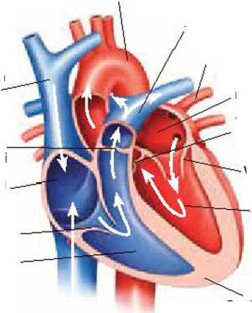 | 5. Quan sát Hình 10.4, hãy giải thích khả năng tự phát nhịp gây nên tính tự động của tim.  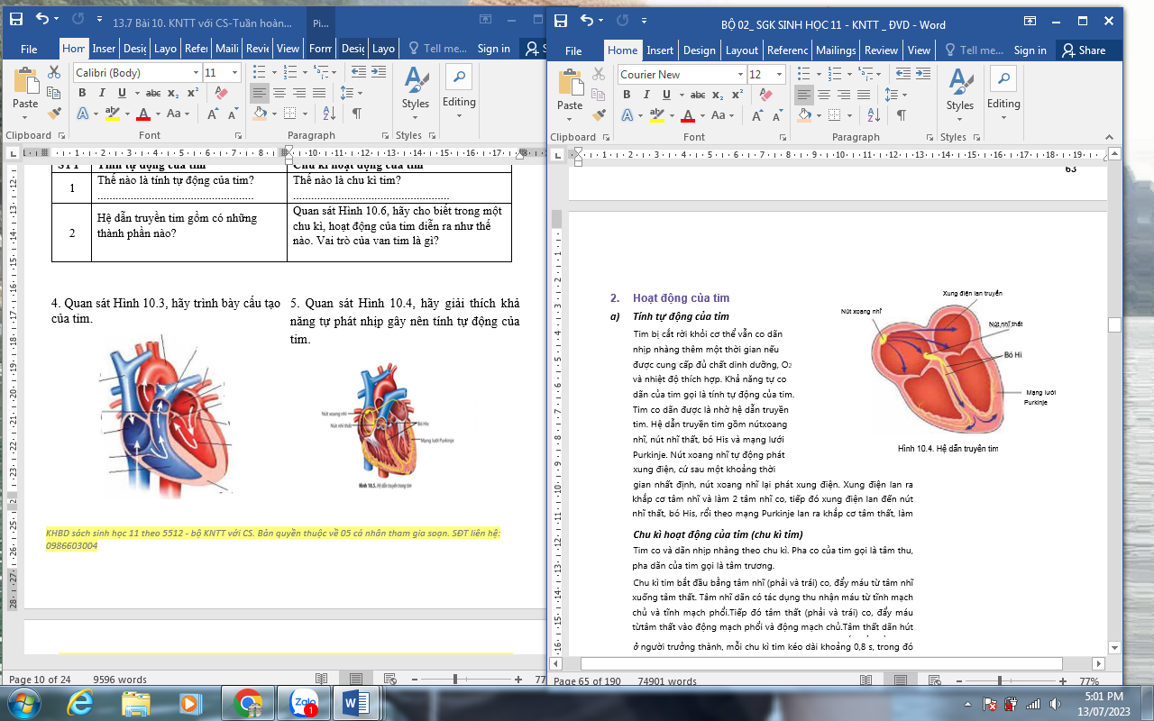

Khi GV cho quan sát thí nghiệm tim ếch cắt rời khỏi cơ thể vẫn có khả năng co giãn nhàng theo chu kì → HS phát hiện được tính tự động của tim, trả lời được thế nào là tính tự động của tim, nguyên nhân và cơ chế.
6. Quan sát Hình 10.5, hãy cho biết trong một chu kì, hoạt động của tim diễn ra như thế nào. Vai trò của các van tim là gì?
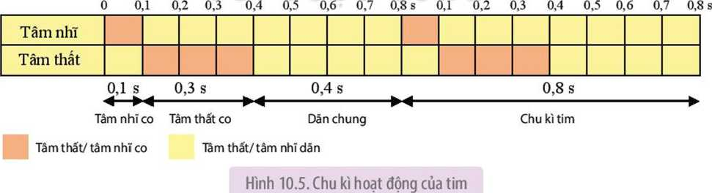
HS được thực hành các đếm nhịp tim trước, ngay sau khi và sau khi nghỉ chạy tại chỗ 2 phút và nêu được khi hoạt động hoặc khi hưng phấn nhịp tim thường tăng hơn so với trạng thái bình thường, do khi hoạt động cơ thể cần nhiều ôxi cho hô hấp
c) Sản phẩm:
1. Cấu tạo của tim
Tim là một khối cơ rỗng được bao bọc bởi một xoang bao tim. Tim có vách ngăn để chia tim làm hai nửa (nửa phải và nửa trái). Mỗi nửa được chia làm hai phần gồm một tâm nhĩ ở trên và một tâm thất ở dưới.
Hai tâm nhĩ có thành tương đối mỏng và đóng vai trò như các buồng thu máu trở về tim. Các tâm thất có thành dày hơn so với các tâm nhĩ, đặc biệt là tâm thất trái có thành dày hơn tâm thất phải. Giữa tâm nhĩ và tâm thất có van nhĩ thất (giữa tâm nhĩ phải và tâm thất phải là van ba lá, giữa tâm nhĩ trái và tâm thất trái là van hai lá).
Tâm nhĩ thông với tĩnh mạch và tâm thất thông với động mạch. Giữa tâm thất phải và động mạch phổi, giữa tâm thất trái và động mạch chủ có van bán nguyệt (van tổ chim).
- Vai trò của các van tim:
+ Van ba lá và van hai lá đảm bảo cho máu chảy một chiều từ tâm nhĩ xuống tâm thất.
+ Van động mạch phổi và van động mạch chủ đảm bảo cho máu chảy theo một chiều từ tâm thất phải, trái vào động mạch phổi và động mạch chủ.
2. Hoạt động của tim

PHIẾU HỌC TẬP SỐ 3
Lớp: .......... Nhóm .......... Họ và tên thành viên: ................................
STT | a. Tính tự động của tim | b. Chu kì hoạt động của tim
1 | Tính tự động là khả năng co dãn tự động theo chu kì của tim, Tính tự động do hệ dẫn truyền tim quy định | Chu kì tim hiện tượng tim co dãn tự động do hệ dẫn tuyền tim. Mỗi chu kì tim kéo dài 0.8s.
2 | Hệ dẫn truyền tim gồm  nút xoang nhĩ , nút nhĩ thất, bó His, mạng Purkinje. | Hoạt động của tim trong một chu kì tim: + pha co tâm nhĩ đẩy máu từ tâm nhĩ xuống tâm thất 0.1s;  + pha co tâm thất đẩy máu từ tâm thất vào động mạch chủ và động mạch phổi 0.3s;  + pha dãn chung 0.4s,  Nhịp tim: khoản 75 nhịp/ 1 phút.
3 | Nút xoang nhĩ phát xung động truyền tới tâm nhĩ làm cơ tâm nhĩ co. Từ đó xung động truyền đến nút nhĩ thất, sau đó được truyền đến bó His và đến mạng lưới Purkinje, đến sợi cơ tâm thất của tim làm cơ tâm thất co. | Động mạch chủ và động mạch phổi nhận được nhiều máu nhất ở pha thất co vì trong pha này, máu được đẩy từ tâm thất trái vào động mạch chủ và từ tâm thất phải vào động mạch phổi.

d) Tổ chức thực hiện:
(1) Chuyển giao nhiệm vụ: GV giao việc hoàn thành Phiếu học tập số 3
Nhóm 1 và 2: Tìm hiểu về cấu tạo, tính tự động của tim và trả lời Câu hỏi 5.

Nhóm 3 và 4: Tìm hiểu về chu kì hoạt động của tim và trả lời câu hỏi 6, câu hỏi luyện tập.

Mỗi nhóm tiến hành nội dung thảo luận trong 5 – 7 phút, sau đó, các nhóm sẽ luân chuyển phiếu học tập đã ghi kết quả thảo luận cho nhau. Cụ thể: nhóm 1 chuyển cho nhóm 2, nhóm 2 chuyển cho nhóm 3, nhóm 3 chuyển cho nhóm 4, nhóm 4 chuyển cho nhóm 1.

(2) Thực hiện nhiệm vụ:

HS xem video mổ ếch. https://www.youtube.com/watch?v=Hdu6_yKhpWs, Các nhóm đọc và góp ý kiến bổ sung cho nhóm bạn.

(3)Báo cáo thảo luận:
Sau 2 phút lại tiếp tục luân chuyển kết quả cho nhóm tiếp theo và nhận tiếp kết quả từ một nhóm khác để góp ý. Cứ như vậy cho đến khi các nhóm đã nhận lại được phiếu học tập của nhóm mình cùng với các ý kiến góp ý của ba nhóm còn lại. Từng nhóm sẽ xem để thảo luận và thống nhất các ý kiến của các nhóm bạn để hoàn thiện lại kết quả thảo luận của nhóm mình. Sau khi hoàn thiện phiếu học tập.
GV mời 1 – 2 nhóm trình bày kết quả thảo luận nhóm.

(4) Kết quả, nhận định:
1. Cấu tạo của tim
- Tim thú có 4 ngăn: 2 tâm nhĩ, 2 tâm thất; van nhĩ thất và van bán nguyệt (tâm thất – động mạch). Van tim giúp máu chảy một chiều.
2.Tính tự động của tim
- Là khả năng co dãn tự động theo chu kì nhờ hệ thống dẫn truyền tim (nút xoang nhĩ, nút nhĩ thất, bó His, sợi Purkinke.
3.Chu kì hoạt động của tim
- Tim co dãn nhịp nhàng theo chu kì. Pha co của tim gọi là tâm thu (tâm thất co), pha dãn của tim gọi là tâm trương (tâm thất dãn).

2.4. Hoạt động 2.4: Cấu tạo và hoạt động của hệ mạch (25 phút)

a) Mục tiêu: Dựa vào hình ảnh, sơ đồ, mô tả được cấu tào và hoạt động của hệ mạch.

Mô tả được quá trình vận chuyển máu trong hệ mạch (huyết áp, vận tốc máu và sự trao đổi chất giữa máu với các tế bào).

b) Nội dung: GV sử dụng phương pháp dạy học trực quan, dạy học theo nhóm kết hợp hỏi – đáp để hướng dẫn và gợi ý cho HS thảo luận nội dung trong SGK để hoàn thành phiếu học tập số 4.
PHIẾU HỌC TẬP SỐ 4
Lớp: .......... Nhóm .......... Họ và tên thành viên: ......................
STT | Huyết áp | Vận tốc máu | Sự trao đổi chất giữa máu với các tế bào
1 | Huyết áp là gì? | Vận tốc máu là gì? | 10. Vận tốc máu trong mao mạch chậm nhất có ý nghĩa như thế nào đối với cơ thể?
2 | 8. Dựa vào Hình 10.7, hãy mô tả sự biến động của huyết áp và giải thích tại sao có sự biến động đó.  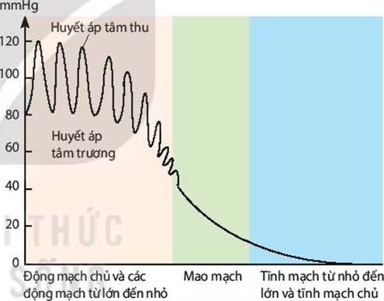 | 9. Quan sát Hình 10.8, hãy rút ra nhận xét về sự tương quan giữa huyết áp, vận tốc máu và tiết diện của các mạch máu.  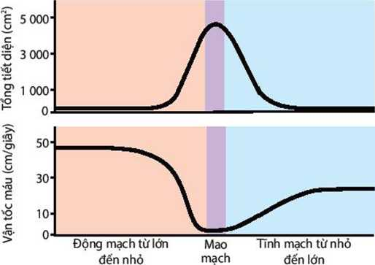 | Sự trao đổi chất giữa máu với các tế bào chịu ảnh hưởng của những yếu tố nào?

c) Sản phẩm

PHIẾU HỌC TẬP SỐ 4

Lớp: .......... Nhóm .......... Họ và tên thành viên: ......................
STT | Huyết áp | Vận tốc máu | Sự trao đổi chất giữa máu với các tế bào
1 | Huyết áp: là áp lực của máu lên thành mạch.  HA tối đa: tim co/ tâm thu 110-120mmHg  HA tối thiểu: tim dãn/tâm trương 70-80mmHg | Vận tốc máu là tốc độ máu chảy trog 1s. | 10. Mao mạch là nơi diễn ra quá trình trao đổi chất giữa máu với các mô, tế bào. Vận tốc máu trong mao mạch chậm nhất đảm bảo cho quá trình trao đổi chất giữa máu với các tế bào.
2 | 8. Trong suốt chiều dài của hệ mạch từ động mạch chủ đến mao mạch và tĩnh mạch chủ, huyết áp có sự biến đổi: huyết áp giảm dần từ động mạch → tiểu động mạch → mao mạch → tiểu tĩnh mạch → tĩnh mạch. Sự biến động của huyết áp là do các yếu tố: sức co bóp của tim, sức cản của dòng máu và độ quánh của máu. | 9. Tốc độ máu chảy trong hệ mạch phụ thuộc vào tổng tiết diện mạch và chênh lệch huyết áp giữa các đoạn mạch. Nếu tổng tiết diện mạch nhỏ, chênh lệch huyết áp lớn, máu sẽ chảy nhanh và ngược lại, máu sẽ chảy chậm. | Sự trao đổi chất giữa máu với các tế bào tại mao mạch và chịu ảnh hưởng của những yếu tố: huyết áp trong mao mạch và áp suất keo của huyết tương.

d) Tổ chức thực hiện:

(1) Chuyển giao nhiệm vụ: GV chia lớp thành bốn nhóm và yêu cầu HS tiến hành tìm hiểu các nội dung theo hướng dẫn của GV thông qua việc hoàn thành Phiếu học tập số 4. Nhóm 1: Tìm hiểu về huyết áp và trả lời Câu hỏi 8.

Nhóm 2: Tìm hiểu về vận tốc máu và trả lời Câu hỏi 9.

Nhóm 3 và 4: Tìm hiểu về sự trao đổi chất giữa máu với các tế bào và trả lời Câu hỏi 10.

(2) Thực hiện nhiệm vụ: Mỗi nhóm tiến hành nội dung thảo luận trong 5 – 7 phút. Các nhóm sẽ luân chuyển phiếu học tập đã ghi kết quả thảo luận cho nhau

(3) Báo cáo thảo luận: Sau khi hoàn thiện phiếu học tập, GV mời 1 – 2 nhóm trình bày kết quả thảo luận nhóm.

(4) Kết quả, nhận định:

1. Cấu tạo của hệ mạch

Hệ mạch gồm các động mạch, tĩnh mạch, nối với nhau qua mao mạch .

Tổng tiết diện của mao mạch là lớn nhất, của động mạch là nhỏ nhất (tích hợp môn Toán)

2. Huyết áp

* Khái niệm: Huyết áp là áp lực của máu tác dụng lên thành mạch

* Nguyên nhân: Do tim co bóp (tâm thất co) làm đẩy máu vào động mạch tạo ra áp lực lên thành mạch đẩy vào hệ mạch. (tích hợp Vật lí)

Huyết áp có 2 giá trị do hoạt động của tim

+ Huyết áp tối đa: (Huyết áp tâm thu) ứng với lúc tim co

+ Huyết áp tối thiểu (Huyết áp tâm trương) ứng với lúc tim dãn

Ở người bình thường lúc nghỉ ngơi, huyết áp tâm thu là 120mmHg, huyết áp tâm trương là 80mmHg

* Giá trị của huyết áp phụ thuộc vào các yếu tố: Nhịp tim và lực co tim, khối lượng máu, độ quánh của máu, sự đàn hồi của mạch máu, sức cản của hệ mạch (tích hợp vật lí

* Sự biến động của huyết áp trong hệ mạch: Huyết áp cao nhất ở động mạch chủ, sau đó giảm dần ở tiểu động mạch, mao mạch và thấp nhất ở tĩnh mạch chủ (gần bằng 0).

Sự giảm huyết áp trong hệ mạch là do ma sát giữa máu với thành mạch và ma sát giữa các phần tử máu với nhau
- Vận tốc máu

Vận tốc máu : Là tốc độ máu chảy trong 1s: vận tốc máu ở động mạch chủ 500mm/s, mao mạch 0,5mm/s, tĩnh mạch chủ 200mm/s

- Vận tốc máu phụ thuộc vào tiết diện mạch và chênh lệch huyết áp giữa các đoạn mạch

Tiết diện nhỏ và chênh lệch huyết áp lớn → máu chảy nhanh (và ngược lại), tổng tiết diện của mao mạch là lớn nhất nên vận tốc máu ở mao mạch là thấp nhất

- Máu chảy nhanh nhất trong động mạch và chảy chậm nhất trong các mao mạch → đảm bảo cho sự trao đổi giữa máu và tế bào.

TIẾT 3

2.4. Hoạt động 2.5: điều hòa hoạt động tim mạch (10 phút)

a) Mục tiêu: Nêu được hoạt động tim mạch được điều hòa bằng cơ chế thần kinh và thể dịch.

b) Nội dung: GV sử dụng phương pháp dạy học trực quan kết hợp hỏi – đáp để hướng dẫn và gợi ý cho HS thảo luận nội dung trong SGK.

11. Quan sát Hình 10.10, hãy cho biết hoạt động tim mạch được điều hoà như thế nào. | 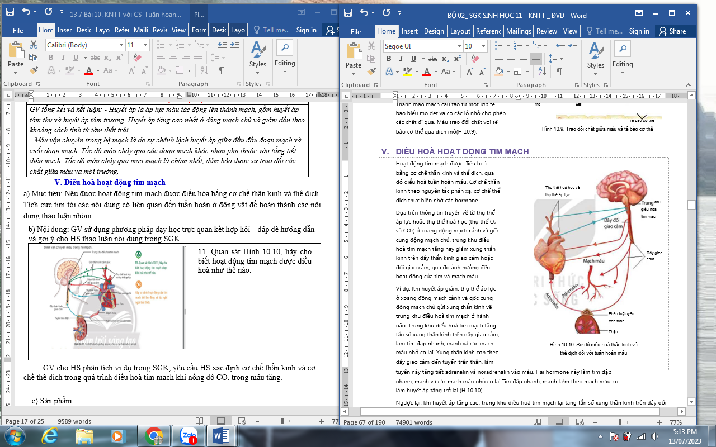

GV cho HS phân tích ví dụ trong SGK, yêu cầu HS xác định cơ chế thần kinh và cơ chế thể dịch trong quá trình điều hoà tim mạch khi nồng độ CO₂ trong máu tăng.

c) Sản phẩm:

11. Hoạt động tim mạch được điều hoà bởi cơ chế thần kinh và cơ chế thể dịch. Cơ chế thần kinh được thực hiện theo nguyên tắc phản xạ, cơ chế thể dịch được thực hiện nhờ các hormone của tuyến nội tiết

Xung động thần kinh từ các thụ thể áp lực hoặc thụ thể hoá học ở cung động mạch chủ và xoang động mạch cảnh theo các sợi thần kinh cảm giác về trung khu điều hoà tim mạch ở hành não. Xung thần kinh từ hành não theo dây thần kinh giao cảm hoặc đổi giao cảm đến tim mạch hoặc tuyến nội tiết để điều hoà hoạt động tim mạch như: điều chỉnh huyết áp, vận tốc máu,...

d) Tổ chức thực hiện:

(1) Chuyển giao nhiệm vụ: Đọc SGK, quan sát hình 10.10, , hãy cho biết hoạt động tim mạch được điều hoà như thế nào.

Làm việc cá nhân, thời gian 5 phút

(2) Thực hiện nhiệm vụ: Từng cá nhân làm việc

(3) Báo cáo thảo luận:

Lớp trưởng điều hành

- Gọi xung phong, chỉ định trả lời 01 câu hỏi khoảng 1-2 bạn

- Các bạn khác nhận xét

- Thời gian: 05 phút

(4) Kết quả, nhận định:

- Hoạt động tim mạch được điều hoà bằng cơ chế thần kinh (thông qua hệ thần kinh giao cảm và đối giao cảm) và cơ chế thể dịch.

2.6. Hoạt động 2.6. Ứng dụng(15 phút)

a) Mục tiêu: Trình bày được vai trò của thể dục, thể thao với hệ tuần hoàn.

Kể được các bệnh thường gặp về hệ tuần hoàn. Trình bày một số biện pháp phòng chống các bệnh tim mạch. Phân tích được tác hại của việc lạm dụng rượu bia đối với sức khỏe của con người, đặc biệt là hệ tim mạch.

b) Nội dung: GV sử dụng phương pháp dạy học theo nhóm kết hợp hỏi – đáp nêu vấn đề để hướng dẫn và gợi ý cho HS thảo luận nội dung trong SGK.

12. Tác dụng của TDTT đối với HTH. Dựa vào tài liệu, internet, hỏi bác sĩ, cán bộ y tế,... về một số bệnh phổ biến ở hệ tuần hoàn, nguyên nhân gây bệnh đó và cách phòng chống. Sau đó kẻ và hoàn thành bảng vào vở theo mẫu.

Tên bệnh | Nguyên nhân gây bệnh | Biện pháp phòng chống
1 ? | ? | ?

c) Sản phẩm:
Tên bệnh | Nguyên nhân gây bệnh | Biện pháp phòng chống
Xơ vữa động mạch | Do mảng xơ vữa tích tụ dần theo thời gian và bám vào thành mạch máu, thành phần chấu thành mảng xơ vữa bao gồm cholesterol, calcium, mảnh vỡ tế bào. | Không hút thuốc lá; tập thể dục thường xuyên; chế độ ăn nhiều rau xanh, ít mỡ động vật, thay bằng dầu thực vật; uống thuốc và kiểm tra huyết áp thường xuyên; kiểm soát hàm lượng đường trong máu,…
Cao huyết áp | Phần lớn do di truyền; có thể là hệ quả của một số bệnh lí như bệnh thận, bệnh tuyến giáp, u tuyến thượng thận; lạm dụng thuốc tránh thai, thuốc cảm; sử dụng cocaine, rượu, bia, thuốc lá. | Không lạm dụng các loại thuốc, có chế độ ăn uống khoa học, không sử dụng rượu, bia, thuốc lá, cocaine,…
Suy tim | Do bẩm sinh hoặc người mắc các bệnh như cao huyết áp, bệnh lí vành mạch, bệnh lí van tim, rối loạn chuyển hóa lâu ngày dẫn đến suy tim; tổn thương tim do thuốc hoặc các chất độc hại, virus,… | Có chế độ ăn uống lành mạnh: giảm muối, nhiều hoa quả rau xanh, hạn chế mỡ động vật, thay bằng dầu thực vật, hạn chế ăn nội tạng động vật; tập luyện thể thao thường xuyên; không hút thuốc; kiểm soát huyết áp bằng cách thay đổi lối sống và uống thuốc đều đặn; kiểm soát lượng đường trong máu, lipid máu.
Thiếu máu | Do di truyền; thiếu sắt, vitatmin B₁₂, folic acid; do mắc bệnh tự miễn; suy tủy xương, suy thận,… | Có chế độ ăn uống khoa học, đảm bảo đầy đủ các chất cho quá trình tọa hồng cầu; có chế độ làm việc và nghỉ ngơi hợp lí; uống viên thuốc sắt (đối với phụ nữ đến chu kì kinh nguyệt).

d) Tổ chức thực hiện:

(1) Chuyển giao nhiệm vụ: Đọc SGK, làm việc theo cặp đôi hoàn thiện bảng.

Làm việc cặp đôi, thời gian 5 phút

(2) Thực hiện nhiệm vụ: làm việc theo cặp đôi

(3) Báo cáo thảo luận:

GV gọi HS báo cáo/

(4) Kết quả, nhận định:

GV tổng kết mục VI: Thể dục, thể thao giúp hệ tuần hoàn khoẻ mạnh, hoạt động hiệu quả

Rượu bia gây tác hại cho người sử dụng thông qua ba cơ chế chính là gây độc, rối loạn nhận thức, hành vi và gây nghiện,…dây cũng chính là nguyên nhân dẫn đến các bệnh vềhệ tuần hoàn tim mạch.

3. Hoạt động 3: Luyện tập (thời gian 15 phút)

a/Mục tiêu

- Vận dụng các kiến thức đã học để trả lời các câu hỏi trắc nghiệm và tự luận về về hệ tuần hoàn.

b/ Nội dung

Câu 1: Sơ đồ bên đây cho thấy một cái nhìn đơn giản về các con đường tuần hoàn khác nhau trong cơ thể con người. Vạch màu nào biểu thị hệ tuần hoàn toàn cơ thể?
- Màu hồng B. Màu đen  C. Màu xanh D. Không  Câu 2: Sơ đồ bên đây cho thấy một cái nhìn đơn giản về các con đường tuần hoàn khác nhau trong cơ thể con người. Vạch màu nào biểu thị hệ tuần hoàn phổi?  - Màu hồng B. Màu đen  C. Màu xanh D. Không | 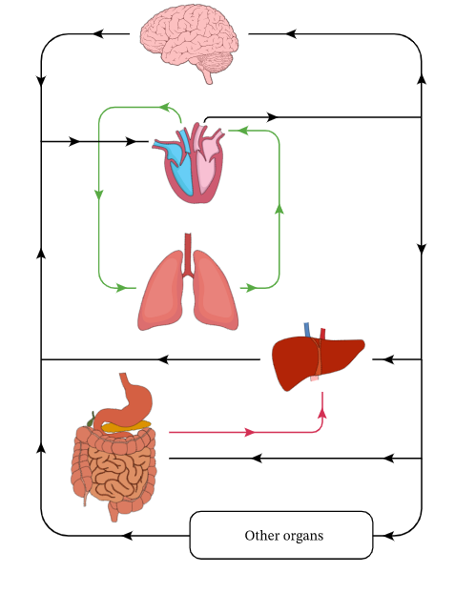  Cơ quan khác

Câu 3: Vì sao động vật bậc cao cần có hệ tuần hoàn còn động vật đơn bào bậc thấp thì không cần có hệ tuần hoàn?

Câu 4: Vì sao cá có hệ tuần hoàn đơn trong khi động vật trên cạn có phổi lại có hệ tuần hoàn kép?

Câu 5: Hệ thông nội dung kiến thức bài học dưới dạng sơ đồ tư duy khuyết

c. Sản phẩm

- Trả lời câu hỏi bằng lời nói.

- Đáp án câu hỏi.

Câu 1: B; Câu 2: C

Câu 3: Động vật bậc cao, các tế bào của cơ thể không có sự liên hệ trực tiếp với môi trường xung quanh. Do đó, chúng cần có một hệ vận chuyển được gọi là hệ tuần hoàn.

Câu 4:

- Cá sống trong môi trường nước nên cơ thể được môi trường nước đỡ đệm; nhiệt độ nước ổn định tương đương thân nhiệt của cá nên nhu cầu oxygen, năng lượng thấp nên có hệ tuần hoàn đơn.

- Chim, thú là động vật hằng nhiệt sống trong môi trường biến đổi và hoạt động nhiều – nhu cầu năng lượng nhiều – nhiều oxygen. Hệ tuần hoàn kép giúp tăng áp lực máu và tốc độ dòng chảy đáp ứng nhu cầu sử dụng năng lượng của TB và cơ thể.

Câu 5:

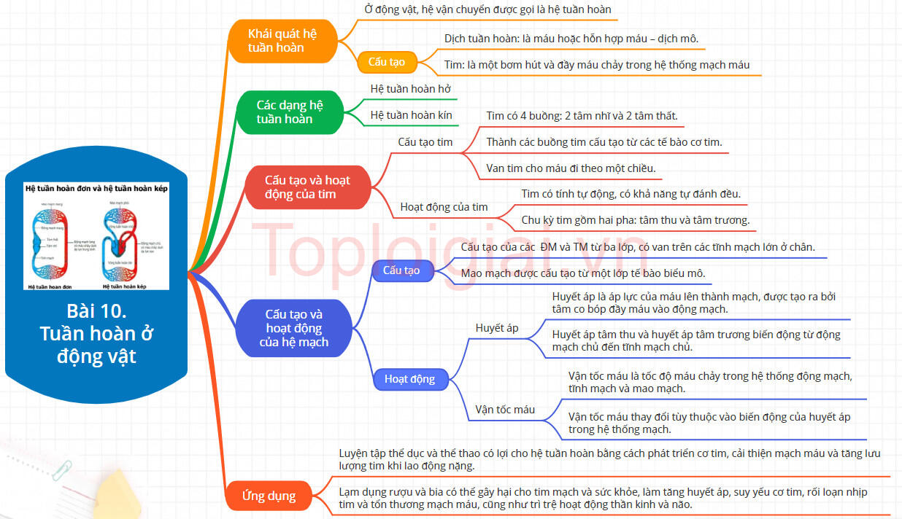

d/ Tổ chức hoạt động dạy học
- GV chuyển giao nhiệm vụ học tập:

- HS làm việc cá nhân HS.

- Cuối mỗi phần thảo luận, chốt kiến thức, GV đặt câu hỏi để HS suy nghĩ trả lời.
- Thực hiện nhiệm vụ:

- Dựa vào thông tin đã học và liên hệ thực tế để trả lời câu hỏi.

- Xung phong trả lời câu hỏi.
(3)Báo cáo – Thảo luận:

- Gọi HS xung phong để trả lời.

- HS khác nhận xét bổ sung.
- Kết luận:

- Đáp án các câu hỏi.

4. Hoạt động 4: Vận dụng (thời gian 5 phút)

a/Mục tiêu

- Vận dụng các kiến thức đã học để trả lời các câu hỏi tự luận về hệ tuần hoàn.

b/ Nội dung

Câu 1: Tại sao tim hoạt động suốt đời mà không mệt mỏi?

Câu 2: Tại sao các vận động viên điền kinh sau khi thi đấu về tới đích vẫn phải tiếp tục hoạt động nhẹ nhàng cho tới khi nhịp tim đạt mức bình thường?

Câu 3: Người luyện tập thể dục, thể thao đều đặn vài tháng có nhịp tim lúc nghỉ ngơi giảm đi so với trước đây, điều này được giải thích như thế nào?

c. Sản phẩm

- Trả lời câu hỏi bằng lời nói.

- Đáp án câu hỏi.

Câu 1: - Do cơ tim có cấu trúc đặc biệt. Cơ tim thực sự được cung cấp nhiều năng lượng hơn so với các loại cơ khác.

- Ty thể tại các cơ vân chỉ chiếm 1 – 2% ty thể, thì lượng ty thể trong cơ tim chiếm gấp nhiều lần, từ 30 – 35%. Điều đó có nghĩa: nếu ở trạng thái bình thường, tim không bao giờ phải nghỉ ngơi, vì luôn có nguồn cung năng lượng cho cơ tim.

Câu 2: - Khi thi đấu, để đáp ứng nhu cầu năng lượng cho chi dưới hoạt động với cường độ cao, mạch máu ở chi dưới dãn hết cỡ nhằm tăng lượng máu tuần hoàn. Lúc này, sự vận chuyển máu về tim chủ yếu phải dựa trên áp lực do sự co bóp của cơ bắp tạo nên.

- Sau khi chạy, nếu dừng lại đột ngột, cơ bắp sẽ ngừng co bóp làm mất đi áp lực lên mạch máu, trong khi những mạch máu đang dãn ra hết cỡ này không thể lập tức co lại, cộng thêm mối quan hệ với trọng lực máu trong cơ thể sẽ làm tích tụ một lượng máu lớn ở chi dưới (lượng máu về tim giảm đột ngột). Kết quả dẫn đến tình trạng thiếu máu lên não giảm cấp tính gây ra những biểu hiện như hoa mắt, chóng mặt, ngất xỉu thậm chí là tử vong đối với người có chức năng tim mạch yếu.

Câu 3: Người luyện tập thể dục, thể thao đều đặn vài tháng có nhịp tim lúc nghỉ ngơi giảm đi so với trước đây vì: Luyện tập thể dục thể thao đều đặn giúp cơ tim phát triển, thành tim dày, buồng tim dãn rộng hơn và co mạnh hơn dẫn đến tăng thể tích tâm thu. Kết quả nhịp tim khi nghỉ ngơi giảm nhưng lưu lượng tim vẫn giữ nguyên đảm bảo khả năng cung cấp máu cho cơ thể.

d/ Tổ chức hoạt động dạy học
- GV chuyển giao nhiệm vụ học tập:

- HS làm việc cá nhân HS.

- Cuối mỗi phần thảo luận, chốt kiến thức, GV đặt câu hỏi để HS suy nghĩ trả lời.
- Thực hiện nhiệm vụ:

- Dựa vào thông tin đã học và liên hệ thực tế để trả lời câu hỏi.

- Xung phong trả lời câu hỏi.
(3)Báo cáo – Thảo luận:

- Gọi HS xung phong để trả lời.

- HS khác nhận xét bổ sung.
- Kết luận:

- Đáp án các câu hỏi.

Dặn dò: HS chuẩn bị thực hành một số thí nghiệm về tuần hoàn.

Yên Mô, Ngày tháng 11 năm 2025

Kí duyệt Người soạn

Hoàng Thị Tâm Đỗ Thị Hằng

